- Создайте виртуальную таблицу (VIEW) v_student_college. Данная виртуальная таблица должна возвращать данные об имени студента (столбец student_name) и названии учебного заведения (столбец college_name), в котором он обучается.

CREATE VIEW v_student_college AS
SELECT
s.name AS student_name,
c.name AS college_name
FROM student s
INNER JOIN college c ON s.college_id = c.id;

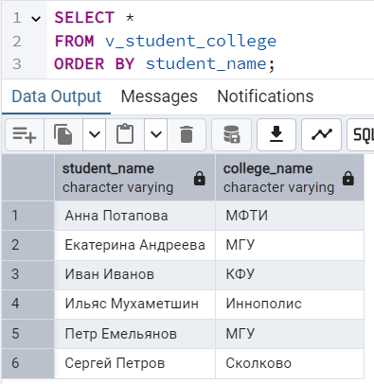

- Создайте виртуальную таблицу (VIEW) v_student_course_rating на основании SQL запроса, который вернет имена студентов, курс на котором они учатся, названия их родных университетов (в которых они официально учатся) и соответствующий рейтинг по курсу. Результат необходимо отсортировать по первым двум столбцам в рамках VIEW.

CREATE VIEW v_student_course_rating AS
SELECT s.name AS student_name, course.name AS course_name, student_college.name AS student_college, soc.student_rating
FROM student_on_course AS soc
INNER JOIN student AS s ON s.id = soc.student_id
INNER JOIN college AS student_college ON student_college.id = s.college_id
INNER JOIN course AS course ON course.id = soc.course_id
ORDER BY 1, 2;

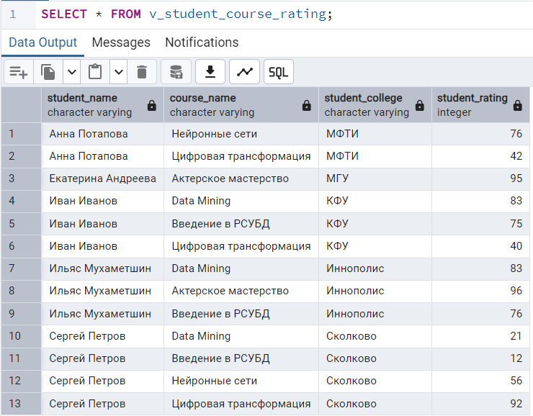
- Создайте материализованную таблицу (MATERIALIZED VIEW) на основании SQL запроса из пункта 2 с именем mv_student_course_rating.

CREATE MATERIALIZED VIEW mv_student_course_rating AS
SELECT s.name AS student_name, course.name AS course_name, student_college.name AS student_college, soc.student_rating
FROM student_on_course AS soc
INNER JOIN student AS s ON s.id = soc.student_id
INNER JOIN college AS student_college ON student_college.id = s.college_id
INNER JOIN course AS course ON course.id = soc.course_id
ORDER BY 1, 2;

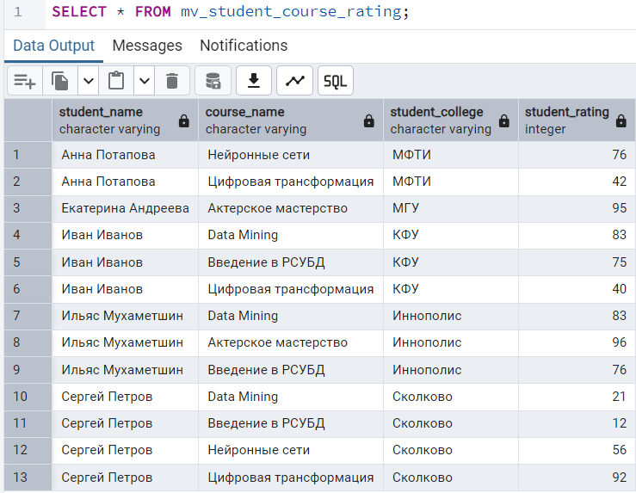

- Создайте новый курс ‘Data Mining’ для студентки ‘Анна Потапова’ с рейтингом 53 и датой окончания 15 января 2023 года. (здесь надо написать INSERT выражения для добавления данных). Обновите данные в вашем объекте mv_student_course_rating при помощи команды обновления материализованного представления.

INSERT INTO student_on_course(id, student_id, course_id, student_rating, finished_date)
VALUES (140, 30, 20, 53, '2023-01-15');

REFRESH MATERIALIZED VIEW mv_student_course_rating;

